
Actividades de repaso para la prueba
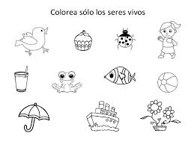
1 – Encierra los seres vivos con rojo y con verde los cosas sin vida

2-Escribe lo que necesitan para vivir los seres vivos
